Уважаемые обучающиеся,
в связи с переходом на дистанционное обучение, дополнительные задания по математике будут «выкладываться» на сайте uztest.ru (пароли для доступа в личный кабинет сообщу в электронном письме). Первый тест откроется 23.04.2020 в 14.00, время открытия остальных тестов будет указано в личном кабинете обучающегося. На выполнение каждого теста отводится от нескольких часов до нескольких дней. Пожалуйста, обратите на это внимание! Обучающийся может выполнять задания теста поэтапно, каждый ответ надо сохранять (для этого после каждого задания есть кнопка «Сохранить»). Важно: НЕ НАЖИМАТЬ клавишу «Завершить» ДО ОКОНЧАНИЯ работы с тестом, иначе обучающийся не сможет продолжить работу с этим тестом! Ознакомиться с подробной инструкцией можно, посмотрев видео по следующей ссылке: https://youtu.be/Lq0kuSX2pc0
Последовательность шагов для начала работы:
1. «Выйти» в интернет.
2. Набрать в поисковой строке: uztest (или юзтест).
3. Нажать на соответствующую ссылку на сайт, перед вами:
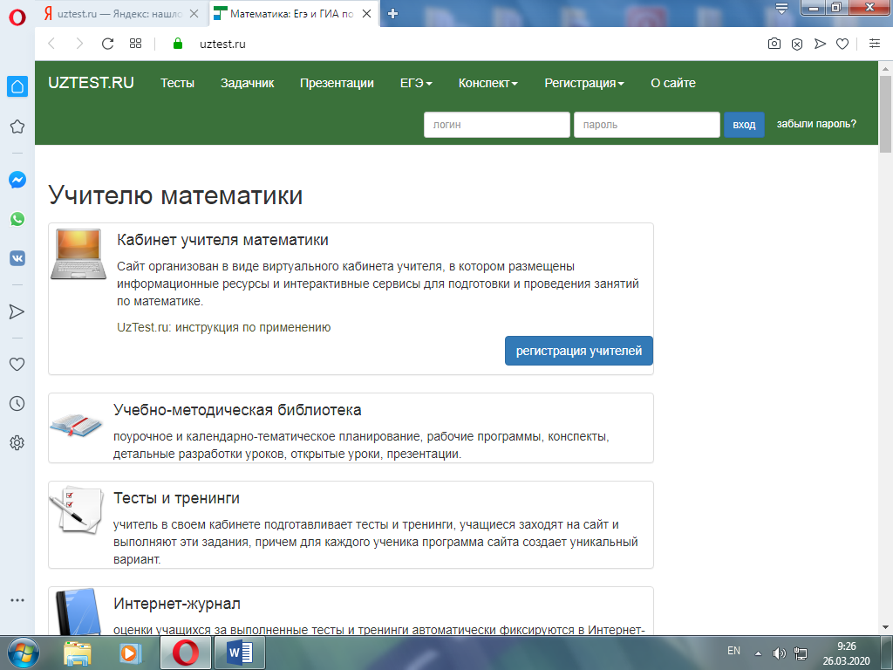

4. Ввести личные логин и пароль, и нажать клавишу «Вход».

5. «Открывается» личный кабинет и все подготовленные тесты с указанием времени открытия, продолжительностью работы, временем закрытия.
6. Отметка выставляется автоматически после даты закрытия теста.
7. Для связи с учителем используйте клавишу «Сообщения» (на зеленой полоске, слева от фамилии).
Желаю успехов!
Юлия Андреевна (учитель математики).

